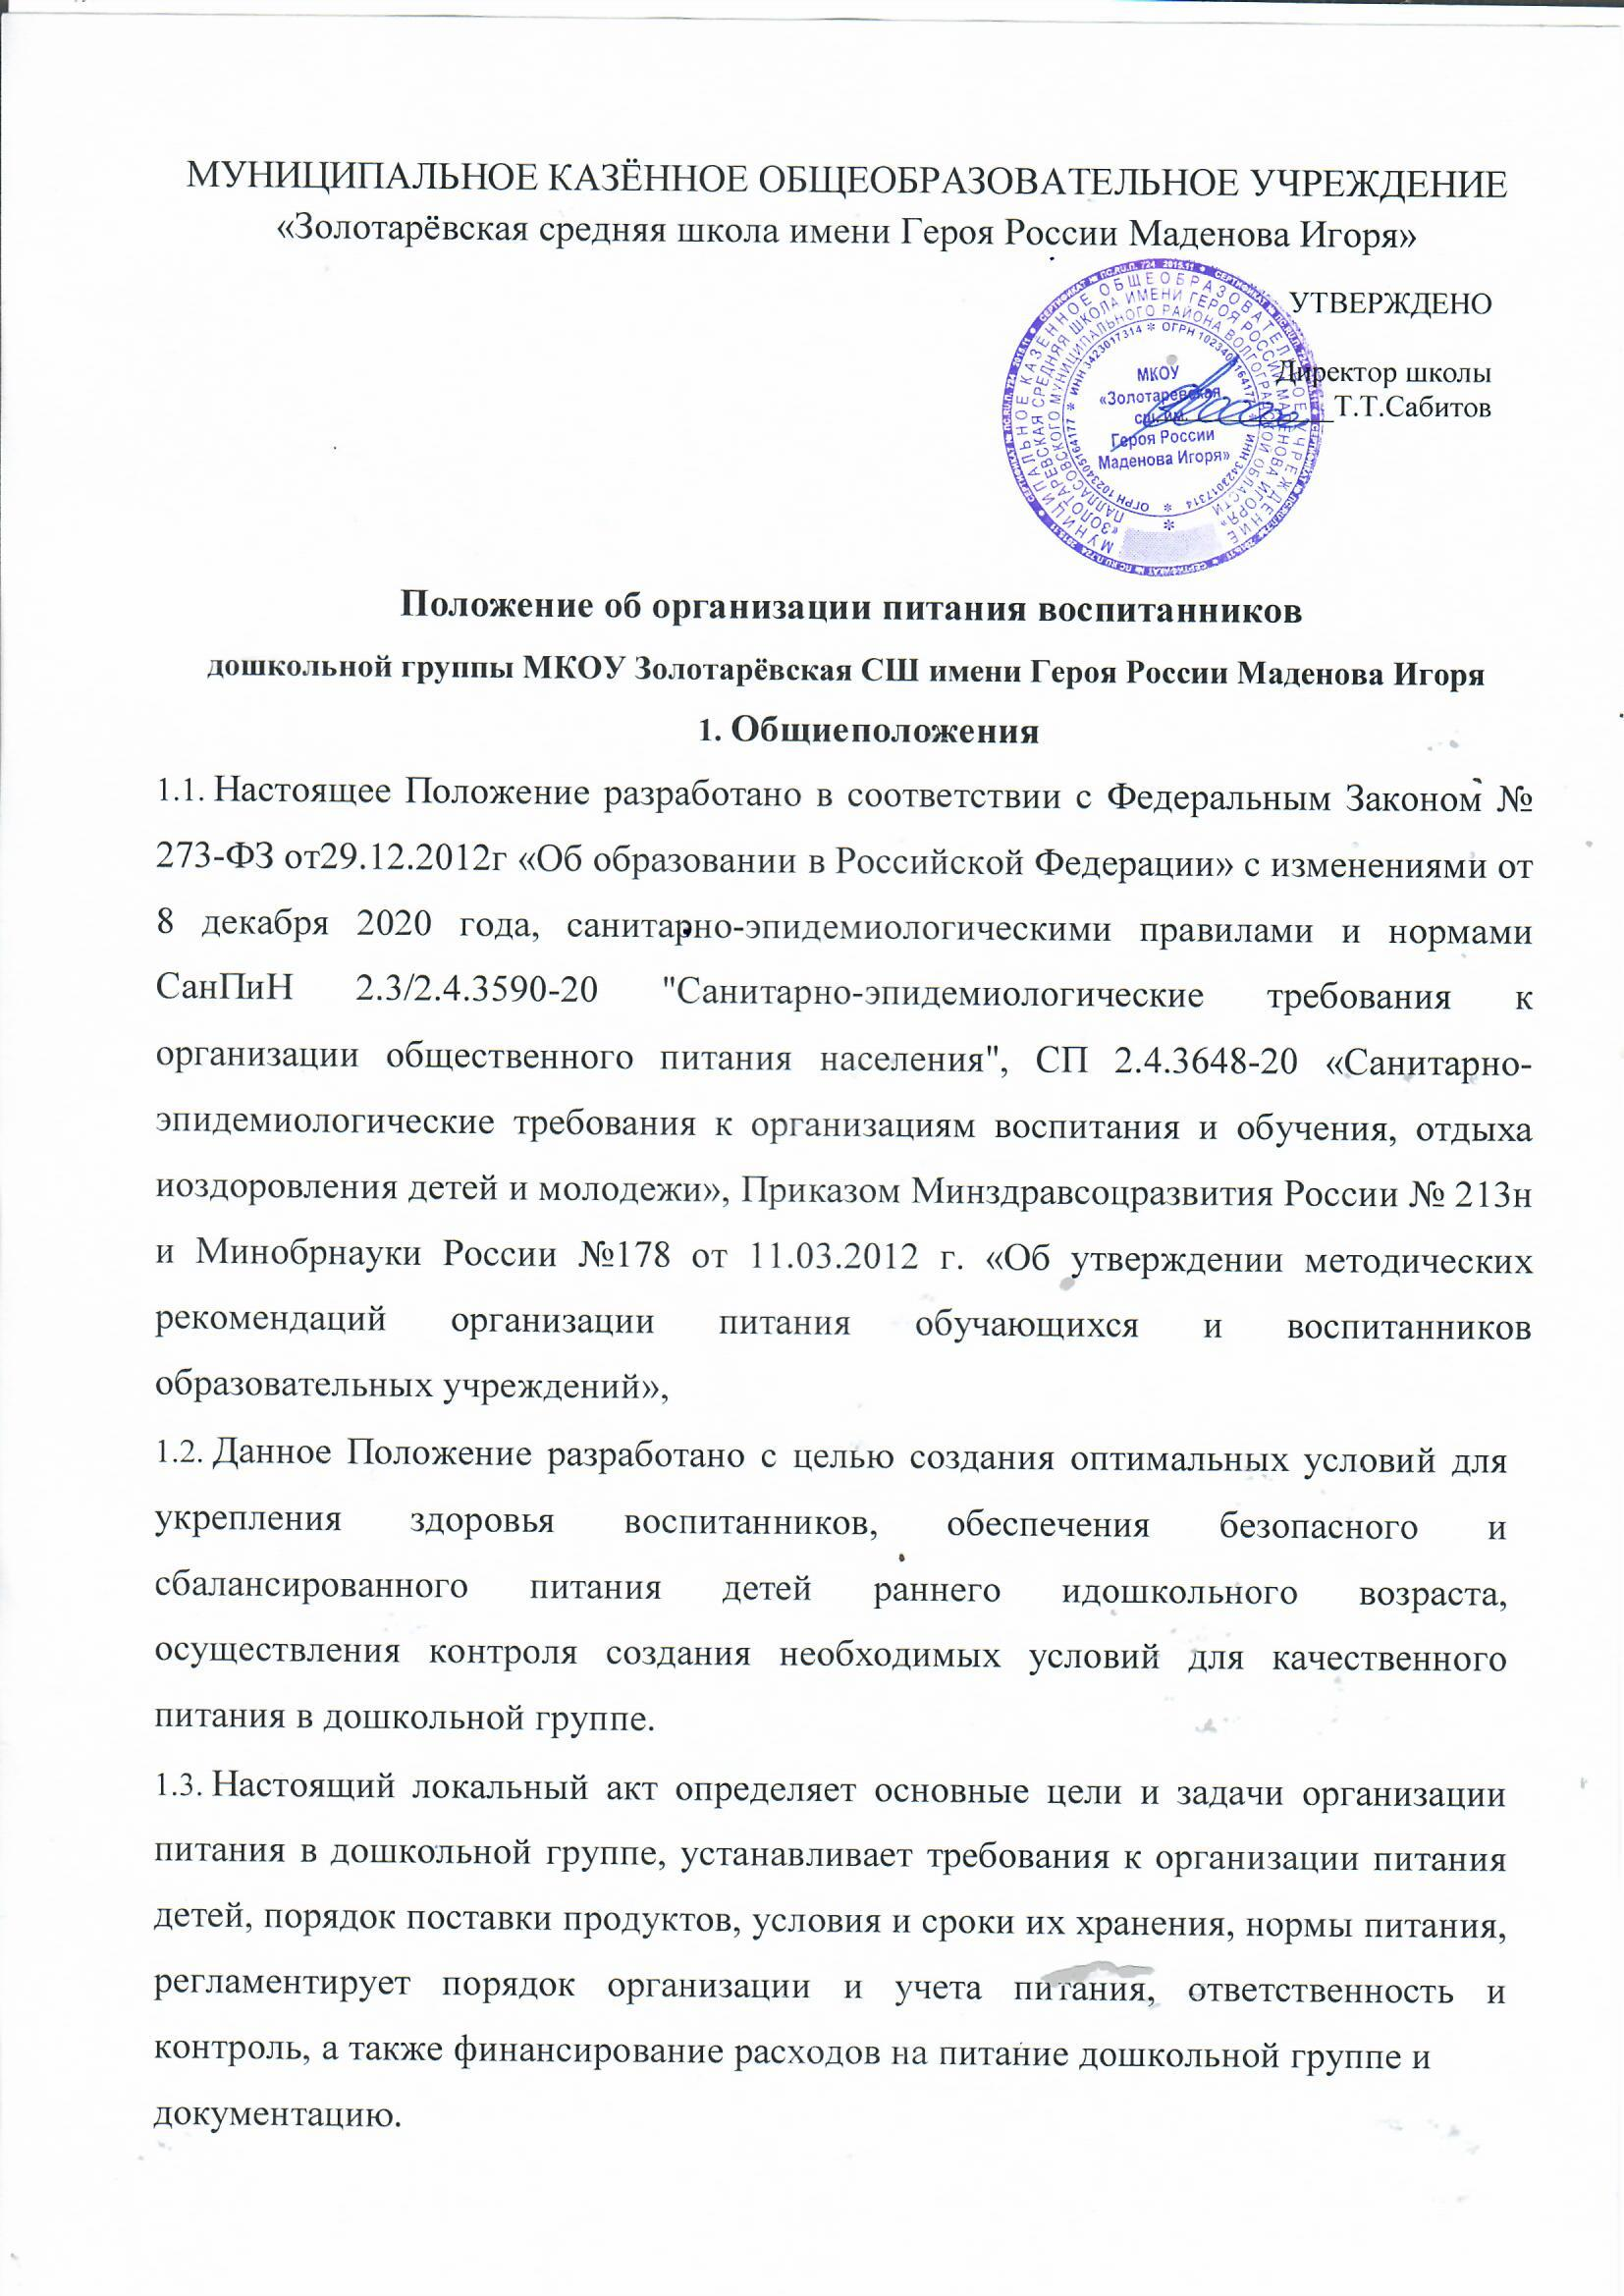

* 1. Организация питания в осуществляется на договорной основе с «поставщиком» как засчёт средств бюджета, так и за счет средств родителей (законных представителей).
  2. Порядок поставки продуктов определяется муниципальным контрактами (или)договорами.
  3. Закупка и поставка продуктов питания осуществляется на договорной основе в порядке, установленном Федеральным законом№44-от 05.04.2013 редакции от 27декабря 2018 года

«О контрактной системе в сфере закупок товаров, работ, услуг для обеспечения государственных и муниципальных нужд»,Федеральным законом «О закупках товаров, работ, услуг отдельными видами юридических лиц» от 18.07.2011 N 223-ФЗ.

* 1. Организация питания в дошкольной группе осуществляется штатными работниками (повар, кухонный рабочий, заведующим по хозяйственной части)

# Основные цели и задачи организации питания

* 1. Основной целью организации питания в является создание оптимальных условий для укрепления здоровья и обеспечения безопасного и сбалансированного питания воспитанников , Осуществления контроля необходимых условий для организации питания, а также соблюдения условий приобретения, хранения продуктов.
  2. Основными задачами при организации питания воспитанников являются:
* обеспечение воспитанников питанием, соответствующим возрастным физиологическим потребностям в рационально сбалансированном питании;
* гарантированное качество и безопасность питания и пищевых продуктов, используемых в питании;
* предупреждение (профилактика) среди воспитанников инфекционных и неинфекционных заболеваний, связанных с фактором питания;
* пропаганда принципов здорового и полноценного питания;
* анализ и оценки уровня профессионализма лиц, участвующих в обеспечении качественного питания, по результатам и практической деятельности;
* разработка и соблюдение нормативно-правовых актов в части организации и обеспечения качественного питания.

# Требования к организации питания воспитанников

* 1. Дошкольная группа обеспечивает гарантированное сбалансированное питание воспитанников в соответствии с их возрастом и временем пребывания в детском саду по нормам, утвержденным санитарными нормами и правилами.
  2. Требования к деятельности по формированию рациона и организации питания детей в дошкольной группе, производству, реализации, организации потребления продукции общественного питания для детей, посещающих дошкольную группу, определяются санитарно-эпидемиологическими правилами и нормативами, установленными санитарными, гигиеническими и иными нормами и требованиями, несоблюдение, которых создаёт угрозу жизни и здоровья детей.
  3. Оборудование и содержание пищеблока должны соответствовать санитарным правилам и нормам организации общественного питания, а также типовой инструкции по охране труда при работе в пищеблоке. Дошкольная группа должна быть оснащена необходимым технологическим, холодильным, моечным оборудованием, инвентарем и посудой, тарой, изготовленными из материалов, соответствующих требованиям, предъявляемым к материалам, контактирующим с пищевойпродукцией, устойчивыми к действию моющих и дезинфицирующих средств и обеспечивающими условиях хранения, изготовления и реализации пищевой продукции.
  4. Холодильное оборудование обеспечивает условия для раздельного хранения пищевого продовольственного (пищевого) сырья и готовой к употреблению пищевой продукции. Дляконтроля соблюдения температурного режима хранения пищевой продукции в каждом холодильнике используются термометры, расположенные внутри. Результаты контроля температурного режима холодильного оборудования ежедневно заносятся в отдельный журнал.
  5. При изготовлении блюд, кулинарных и кондитерских изделий необходимо обеспечивать последовательность и поточность технологических процессов, обеспечивающих химическую, биологическую и физическую безопасность.
  6. Оборудовано исправными системами холодного и горячего водоснабжения, водоотведения, теплоснабжения, вентиляции освещения, которые выполнены так, чтобы исключить риск загрязнения пищевой продукции. Холодная и горячая вода, используемая для производственных целей, мытья посуды и оборудования, соблюдения правила личной гигиены отвечает требованиям, предъявляемым к питьевой воде.
  7. Система приточно-вытяжной вентиляции производственных помещений пищеблока должна быть оборудована отдельно от систем вентиляции помещений, несвязанных с организацией питания ,включая санитарно-бытовые помещения.
  8. Внутренняя отделка производственных и санитарно-бытовых помещений выполнена из материалов, позволяющих проводить ежедневную влажную уборку, обработку моющими и дезинфицирующими средствами, и не имеет повреждений.
  9. Все помещения, предназначенные для организации питания, подвергаются регулярной уборке. Ежедневно проводится двукратная влажная уборка с применением моющих и дезинфицирующих средств. Еженедельно проводится генеральная уборка и дезинфекция. Для уборки помещений

Выделяется отдельный промаркированный инвентарь, хранение которого осуществляется в специально отведенных местах.

* 1. Лица, работающие на пищеблоке, соответствуют требованиям, касающимся прохождения ими профессиональной гигиенической подготовки и аттестации, предварительных и периодических медицинских осмотров, вакцинации, установленным законодательством Российской Федерации.
  2. Складские помещения для хранения продукции должны оборудованы приборами для измерения относительной влажности (гигрометрами) и температуры воздуха, холодильное оборудование- контрольными термометрами

# Порядок поставки продуктов

* 1. Порядок поставки продуктов определяется договором (контрактом) между поставщиком и школой. Условиями контрактов предусмотрены требования к поставке продукции надлежащего качества, соответствующего действующим санитарным нормам.
  2. Поставщик поставляет товар отдельными партиями по заявкам дошкольного образовательного учреждения, с момента подписания контракта.
  3. Поставка товара осуществляется путем его доставки поставщиком на склад дошкольной группы.
  4. Товар передается в соответствии с заявкой, содержащей дату поставки, наименование и количество товара, подлежащего доставке.
  5. Транспортировку пищевых продуктов проводят в условиях, обеспечивающих их сохранность и предохраняющих от загрязнения. Доставка пищевых продуктов осуществляется специализированным транспортом.
  6. Товар должен быть упакован надлежащим образом, обеспечивающим его сохранность при перевозке и хранении.
  7. На упаковку (тару) товара должна быть нанесена маркировка в соответствии с требованиями законодательства Российской Федерации.
  8. Продукция поставляется в одноразовой упаковке (таре) производителя.
  9. Прием пищевой продукции, в том числе продовольственного сырья, должен осуществляться при наличии маркировки и товаросопроводительной документации, сведений об оценке (подтверждении) соответствия, предусмотренных, в том числе техническими регламентами. В случае нарушений условий и режима перевозки, а также отсутствии товаросопроводительной документации и маркировки, пищевая продукция и продовольственное сырье не принимаются.
  10. Входной контроль поступающих продуктов должен осуществляться ответственным лицом- заведующий по хозяйственной части. Результаты контроля регистрируются в журнале бракеража скоропортящихся пищевых продуктов,

Поступающих на пищеблок, который хранится в течение года.

* 1. Все продукты животного происхождения (мясо, куры, субпродукты, рыба, сельдь, колбаса, яйцо, вся молочная продукция - молоко, кефир, сметана, сыр, творог, сгущенное молоко) при каждом получении оформляются через ФГИС «Меркурий» Россельхознадзора (ветнадзор) и имеют ветеринарные справки, сертификаты соответствия /декларации соответствия/ удостоверения о качестве. Работав ФГИС«Меркурий» обеспечивает выполнение требований [243-ФЗ"Овнесении изменений в Закон Российской Федерации «О ветеринарии»](http://www.consultant.ru/document/cons_doc_LAW_182654/): оформление электронных ветеринарных сопроводительных документов (эВСД), контроль за перевозкой грузов, снижение рисков фальсификации продуктов. Вся остальная поступающая продукция имеет декларации о соответствии/удостоверение качества и безопасности (хлеб и хлебобулочные изделия), товарные бирки.

# Условия и сроки хранения продуктов

* 1. Доставка и хранение продуктов питания должны находиться под строгим контролем директора, заведующего по хозяйственной части ,так как от этого зависит качество приготовляемой пищи.
  2. Пищевые продукты, поступающие, имеют документы, подтверждающие их происхождение ,качество и безопасность.
  3. Не допускаются к приему пищевые продукты с признаками недоброкачественности, а также продукты без сопроводительных документов, подтверждающих их качество и безопасность, не имеющие маркировки, в случае если наличие такой маркировки предусмотрено законодательством Российской Федерации.
  4. Документация, удостоверяющая качество и безопасность продукции, маркировочные ярлыки (или их копии) должны сохраняться до окончания реализации продукции.
  5. Сроки хранения и реализации особо скоропортящихся продуктов должны соблюдаться в соответствии с санитарно-эпидемиологическими правилами и нормативами СанПиН.
  6. Дошкольное образовательное учреждение обеспечено холодильными камерами. Кроме этого, имеются кладовые для хранения сухих продуктов, таких как мука, сахар, крупы, макароны, кондитерские изделия, и для овощей.
  7. Складские помещения и холодильные камеры необходимо содержать в чистоте, хорошо проветривать.

# Нормы питания и физиологических потребностей детей в пищевых веществах

* 1. Объём пищевых блюд должны строго соответствовать возрасту ребёнка.
  2. Питание осуществляется с учетом десятидневного меню, разработанного на основе физиологических потребностей в питании детей дошкольного возраста, утверждённого директором.
  3. На основе примерного меню составляется ежедневное меню-требование и утверждается директором образовательного учреждения.
  4. При составлении меню длядетейввозрастеот1годадо7лет учитывается:
* Среднесуточный набор продуктов для каждой возрастной группы;
* Объём блюд для каждой группы;
* Нормы физиологических потребностей;
* Нормы потерь при холодной и тепловой обработке продуктов;
* Выход готовых блюд;
* Нормы взаимозаменяемости продуктов при приготовлении блюд;
* требования Роспотребнадзора в отношении запрещённых продуктов и блюд, использование которых может стать причиной возникновения желудочно-кишечного заболевания или отравления.
  1. Меню является основным документом для приготовления пищи на пищеблоке дошкольного образовательного учреждения.
  2. Вносить изменения в утверждённое меню, без согласования с директором, запрещается.
  3. Принеобходимостивнесенияизмененийвменю(несвоевременныйзавозпродуктов,недоброкачественность продукта) составляется акт заседания бракеражной комиссии с указанием причины. В меню-раскладку вносятся изменения и заверяются подписью директора.
  4. Для обеспечения преемственности питания родителей (законных представителей) информируют об ассортименте питания ребёнка, вывешивается меню в раздевалках групп.
  5. Контроль качества питания (разнообразия), закладки продуктов питания, кулинарной обработки, выхода блюд, вкусовых качеств пищи, санитарного состояния пищеблока, правильности хранения и соблюдения сроков реализации продуктов заведующий хозяйством.

# Организация контроля питания в дошкольном образовательном учреждении

* 1. Контроль организации питания воспитанников, соблюдения меню-требования осуществляет директор.
  2. В группе созданы следующие условия для организации питания:
* наличие производственных помещений для хранения и приготовления пищи, полностьюоснащенныхнеобходимымтехнологическимоборудованиемиинвентарем;
* наличие помещений для приема пищи, оснащенных соответствующей мебелью.
  1. Выдача готовой пищи разрешается только после проведения контроля бракеражной комиссией в составе не менее 3-х человек. Результаты контроля регистрируются в Журнале бракеража готовой кулинарной продукции.
  2. Масса порционных блюд должна с ответствовать выходу блюда, указанному в меню.
  3. Принарушениитехнологииприготовленияпищи,атакжевслучаенеготовности,блюдодопускают к выдаче только после устранения выявленных кулинарных недостатков. Выдача пищи на группы осуществляется строго по графику.
  4. В целях контроля за качеством и безопасностью приготовленной пищевой продукции на пищеблоках отбирается суточная проба от каждой партии приготовленной пищевой продукции. Отбор суточной пробы осуществляться поварами пищеблока по сменно в специально выделенные обеззараженные и промаркированные емкости (плотно закрывающиеся) -отдельно каждое блюдо и (или) кулинарное изделие. Холодные закуски, первые блюда, гарниры и напитки (третьи блюда) отбираются в количестве в объеме одной порции. Суточные пробы хранятся не менее 48 часов в специально отведенном в холодильнике при температуре от +2 °C до +6 °C.
  5. Пробы отбираются стерильными или прокипяченными ложками в стерильную или прокипяченную посуду (банки, контейнеры) с плотно закрывающимися крышками, все блюда помещаются в отдельную посуду. Посуда с пробами маркируется с указанием наименования приема пищи и датой отбора. Контроль правильности отбора и хранения суточной пробы осуществляется ответственным лицом.
  6. Для предотвращения возникновения и распространения инфекционных и массовых не инфекционных заболеваний(отравлений) не допускается:
* Использование запрещенных пищевых продуктов; использование остатков пищи от предыдущего приема и пищи, приготовленной накануне;
* Пищевых продуктов с истекшим и срокам и годности и явными признаками недоброкачественности(порчи);
* Овощей и фруктов с наличием плесени и признаками гнили.
  1. Проверку качества пищи, соблюдение рецептур и технологических режим осуществляет заведующий по хозяйственной части
  2. Дошкольное образовательное учреждения обеспечивает охрану товарно-материальных ценностей.
  3. В компетенцию директора по организации питания входит:
* Ежедневное утверждение меню;
* Контроль соблюдения требований СанПиН;
* Заключение контрактов на поставку продуктов питания с поставщиком.
  1. Работа по организации питания детей в группах осуществляется под руководством воспитателя и заключается:
* В создании безопасных условий при подготовке и вовремя приема пищи;
* В формировании культурно-гигиенических навыков вовремя приема пищи детьми.
  1. Привлекать воспитанников к получению пищи с пищеблока категорически запрещается.
  2. Перед раздачей пищи детям младший воспитатель обязан:
* Промыть столы горячей водой с мылом;
* Тщательно вымыть руки;
* Надеть специальную одежду для получения и раздачи пищи;
* Сервировать столы в соответствии с приемом пищи.
  1. К сервировке столов могут привлекаться дети.
  2. Во время раздачи пищи категорически запрещается нахождение воспитанников в зоне раздачи.
  3. Подача блюд и прием пищи в обед осуществляется в следующем порядке:
* вовремя сервировки столов на столы ставятся хлебные тарелки с хлебом;
* разливают III блюдо;
* подается салат и первое блюдо;
* дети рассаживаются за столы и начинают прием пищи;
* по мере употребления воспитанниками блюда, младший воспитатель убирает со столов салатники;
* дети приступают к прием у первого блюда;
* поокончании,младшийвоспитательубираетсостоловтарелкииз-подпервого;
* подается второе блюдо;
* прием пищи заканчивается приемом третьего блюда.
  1. В группах раннего возраста детей, у которых несформированы самостоятельного приема пищи, детей докармливают.

# Порядок учета питания

* 1. К началу учебного года директор издает приказ о назначении ответственных за организацию питания,определяются их функциональные обязанности.
  2. Ежедневно лицо, ответственное за организацию питания, составляет меню-требование наследующий день. Меню составляется на основании списков присутствующих детей, которые ежедневно с 8.30 ч. до 9.00 ч. подают педагоги. Завтрак закладывается по количеству детей за предыдущий день.
  3. На следующий день в 9.00 воспитатели подают сведения о фактическом присутствиивоспитанниковвгруппахлицу,ответственномузапитание,которыйрассчитываетвыходблюд.
  4. С последующим приемом пищи (обед, полдник) дети, отсутствующие в дошкольномобразовательномучреждении,снимаютсяспитания,апродукты,оставшиесяневостребованными,возвращаютсянаскладсогласно акту.
  5. В случае снижения численности детей, если закладка продуктов для приготовления завтрака произошла, порции отпускаются другим детям, как дополнительное питание, главным образом детям старшего дошкольного возраста в виде увеличения нормы блюда.
  6. Начисление оплаты за питание производится централизованной бухгалтерией на основании табелейпосещаемости,которыезаполняютпедагоги.Числоднейпотабелямпосещаемостидолжно строго соответствовать числу детей, состоящих на питании в меню-требовании.Бухгалтерия, сверяя данные, осуществляет контроль рационального расходования бюджетныхсредств.
  7. Финансовоеобеспечениепитанияотнесеноккомпетенции директора школы.
  8. Расходы по обеспечению питания воспитанников включаются в оплату родителям (законнымпредставителям), размер которой устанавливается на основании решения Администрации Палласовского района
  9. Частичное возмещение расходов на питание воспитанников обеспечивается бюджетомрайона. Объёмы финансирования расходов на организацию питания на очередной финансовый году устанавливаютсясучётомпрогнозачисленности детей.

# Разграничениекомпетенцииповопросам организации ипитания

* 1. Директор создаётусловиядляорганизациикачественногопитаниявоспитанников.
  2. Директор несётперсональнуюответственностьзаорганизациюпитаниядетей.
  3. Директор представляет учредителю необходимые документы по использованиюденежных средствнапитаниевоспитанников.
  4. Распределение обязанностей по организации питания между заместителями,работниками пищеблока, кладовщиком в дошкольном образовательном учреждении отражаются вдолжностныхинструкциях.
  5. Важнейшим условием правильной организации питания детей является строгое соблюдениесанитарно-гигиенических требований к пищеблоку и процессу приготовления и хранения пищи. Вцелях профилактики пищевых отравлений и острых кишечных заболеваний работники пищеблокастрого соблюдают установленные требования к технологической обработке продуктов, правилличнойгигиены.
  6. Мероприятияпроводимые в дошкольной группе:

1. . медицинские осмотры персонала кухни и ежедневный осмотр на наличие гнойничковыхзаболеваний кожи рук и открытых поверхностей тела, а также ангин, катаральных явленийверхнихдыхательныхпутей;
2. . поступление продуктов питания и продовольственного сырья только с сопроводительнымидокументами (сертификат, декларация о соответствии товара, удостоверение качества,ветеринарноесвидетельство);
3. . ведениенеобходимойдокументации;
4. .холодильныеустановкисразнойтемпературойхранения,срегистрациейтемпературывотдельномжурнале;
5. . информирование родителей (законных представителей) воспитанников о ежедневном меню суказаниемвыходаготовыхблюд.

# Контрольорганизациипитания

* 1. Кначалуновогогода директором издаетсяприказоназначениилица,ответственногозапитаниевДОУ, определяютсяегофункциональныеобязанности.
  2. Контроль организации питания в дошкольном образовательном учреждении осуществляют директор, заведующий хозяйством, медицинский работник, бракеражная комиссия в составетрех человек, утвержденных приказом органы самоуправления в соответствии сполномочиями,закрепленными вУставе.

# Документация

* 1. Должны быть следующие документы по вопросам организации питания(регламентирующиеи учётные,подтверждающиерасходыпопитанию)всоответствиисСанПиН:
* НастоящееПоложение;
* Договоры(контракты)напоставкупродуктов питания;
* Примерное 10-дневное меню, включающее меню-раскладку для возрастной группы детей (от 1до 3 лет и от 3-7 лет), технологические карты кулинарных изделий (блюд), журнал учетакалорийности,нормпотребления пищевыхвеществ,витаминови минералов;
* Меню-требование на каждый день с указанием выхода блюд для возрастной группы детей (от 1до3 летиот 3-7 лет);
* Журналбракеражаготовойпродукции;
* Журналконтролязатемпературнымрежимомхолодильныхкамерихолодильников;
  1. Переченьприказов:
* Оборганизации питания воспитанников;

Приказ о создании комиссии по проведению контроля за исполнением поставщиком условий контракта

Приказ об ответственном за входной контроль

Приказ о бракеражной комиссии

Приказ о назначении ответственных за отбор и хранение суточных проб

Приказ об организации питьевого режима

# Заключительныеположения.

* 1. Настоящее Положение является локальным нормативным актом ДОУ, принимается наПедагогическом совете и утверждаетсяприказом директором с учетом мненияУправляющегосовета.
  2. Все изменения и дополнения, вносимые в настоящее Положение, оформляются в письменнойформевсоответствиидействующимзаконодательствомРоссийскойФедерации.
  3. Положение принимается на неопределенный срок. Изменения и дополнения к Положениюпринимаютсявпорядке, предусмотренномп.13.1. настоящегоПоложения.
  4. ПослепринятияПоложения(илиизмененийидополненийотдельныхпунктовиразделов)вновойредакциипредыдущая редакцияавтоматическиутрачивает силу.